iVMS-8120理财风险管理平台(v1.0)
WEB采集器客户端模块
详细设计说明书

编制 | 易冬阳
审批

目录
1. 简介 3
1.1. 编写目的 3
1.2. 背景 3
1.3. 术语和缩写 3
1.4. 参考资料 3
2. 模块说明 3
2.1. 模块描述 3
2.2. 框架流程及功能描述 4
2.2.1. PD-001-001用户登录子模块 4
2.2.2. PD-001-002数据采集子模块 5
2.2.3. PD-001-003业务关联子模块 9
2.2.4. PD-001-004日志查询子模块 12
2.3. 算法逻辑 14
2.4. 资源消耗 14
2.5. 未解决问题 14
3. 接口定义 14
3.1. 外部接口 14
3.2. 内部函数接口 14
4. 数据结构设计 15
4.1. 逻辑结构 15
4.2. 物理结构 15
4.3. 数据结构与程序的关系 15
5. 特殊处理 15
5.1. 初始化处理 15
5.2. 异常处理 15
5.3. Debug模式 15
6. 修订记录 15

简介

编写目的
本文档主要描述了iVMS8120理财风险管理平台WEB采集器客户端的模块详细设计，阐述了每个模块具体实现结构算法设计，以及所需的局部结构设计；从而对开发人员指导编码。

背景
WEB采集器客户端作为iVMS8120理财风险管理平台子模块，主要实现对用户登录采集器、数据采集、业务关联、日志查询等子模块。
模块名称 | iVMS-8120理财风险管理平台(v1.0)WEB采集器客户端模块
提出者 | 海康威视系统技术公司金融事业部
开发者 | 易冬阳

术语和缩写
术语/缩写 | 含 义
iVMS | Intelligent Video Management System
8120 | 金融行业理财风险管理平台
采集器 | 具有视频录像、电话录音功能，并且能将音视频资料上传至中心的设备

参考资料
《XX产品系列XX模块(版本号)详细设计说明书》
《iVMS-8100平台软件接警中心模块（V2.2.0）详细设计说明书.doc》

模块说明

模块描述
模块编号：PD-001
模块功能如图2.1.1所示：
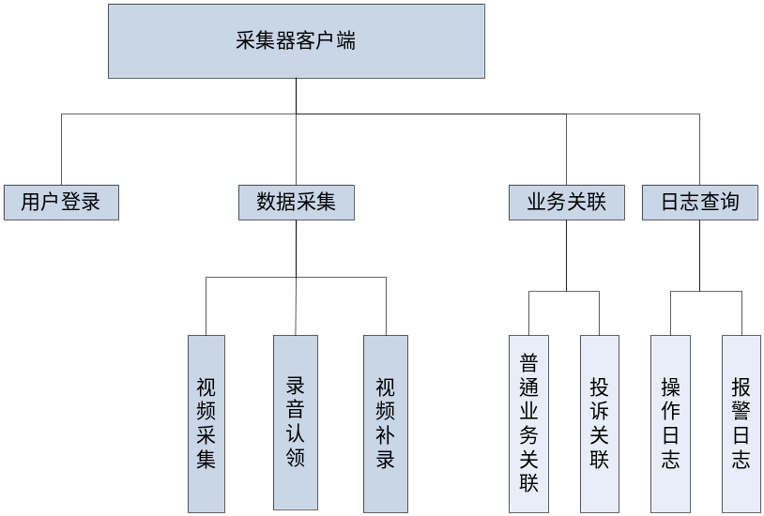 图2.1.1采集器客户端模块结构图

框架流程及功能描述

PD-001-001用户登录子模块
      - 框架流程
用户登录模块框架流程图如图2.2.1.1所示。
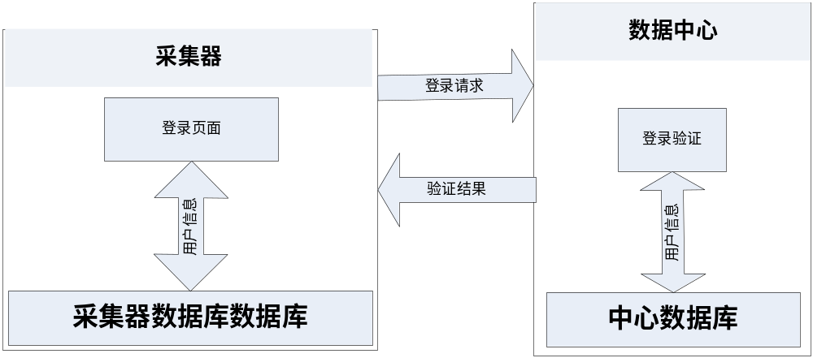
图2.2.1.1用户登录模块框架流程图

      - 功能描述
- 用户登录
用户登录主要包含web中心服务对终端用户的验证，以及反馈其用户关联设备信息。如图2.2.1.2所示。
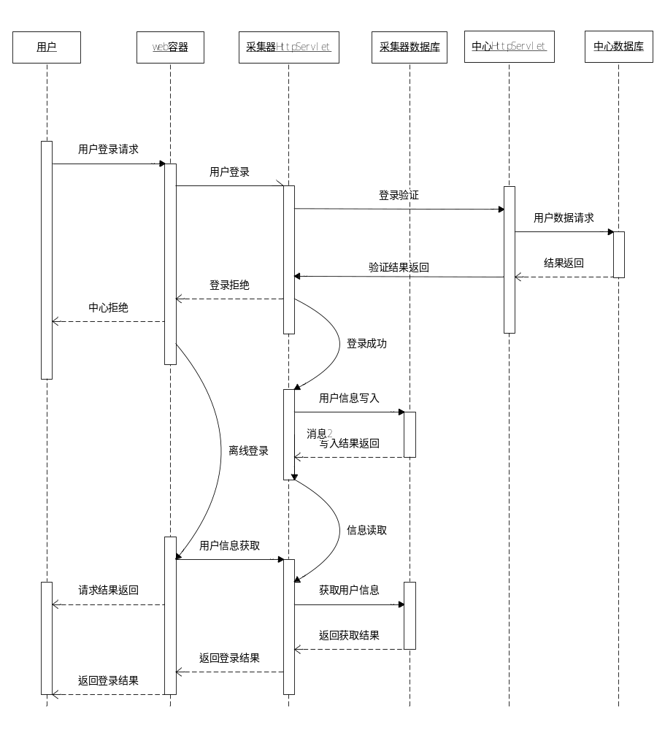
图2.2.1.2用户登录请求序列图

PD-001-002数据采集子模块
      - 数据采集
数据采集模块框架流程图如图2.2.2.1所示。
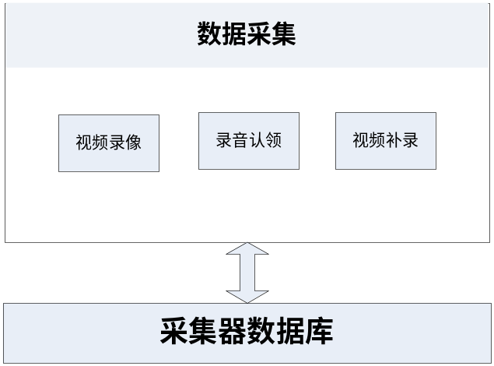
图2.2.2.1数据采集模块框架流程图
      - 功能描述
数据采集模块主要包含了视频录像、录音认领、视频补录，主要针对音/视频数据的采集到采集器上。
- 视频录像
用户向采集器服务发送开始/停止录像命令，使采集器采集某段时间的录像。如图2.2.2.2所示。
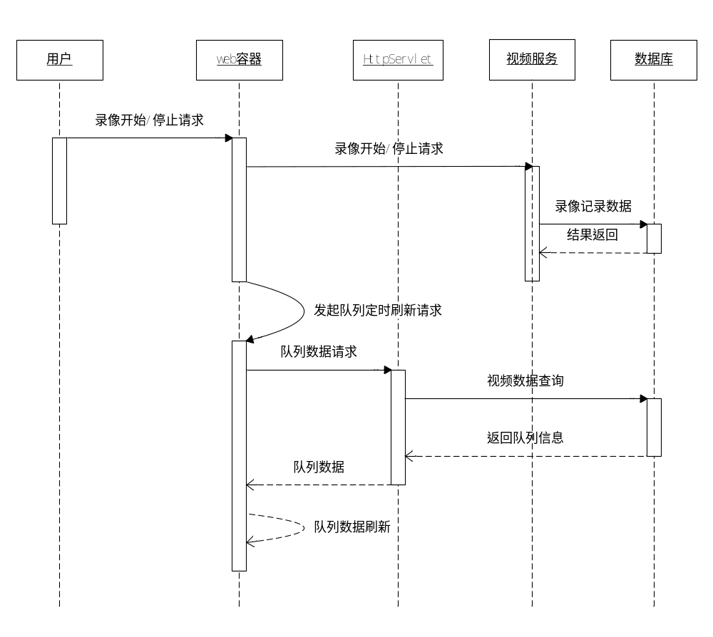
图2.2.2.2视频录像序列图
- 录音认领
用户查询采集器上所有录音记录，可对其认领/撤销认领操作。如图2.2.2.3所示。
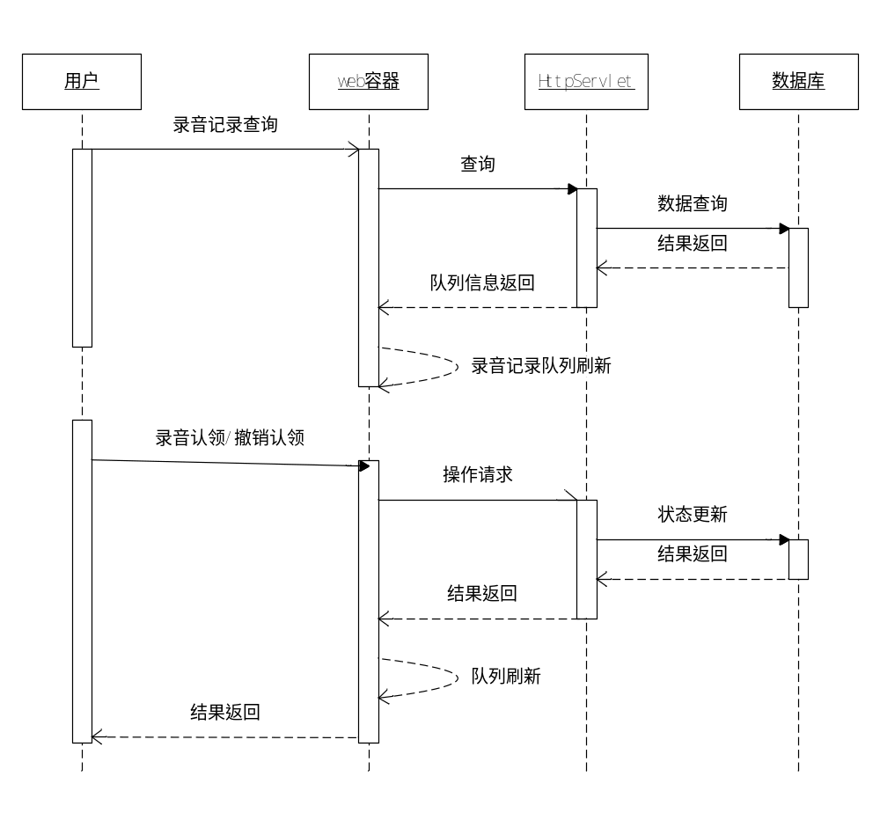
图2.2.2.3 录音认领请求序列图
- 视频补录
选择时间端，通过视频服务在DVR上进行录像补录操作。如图2.2.2.4所示
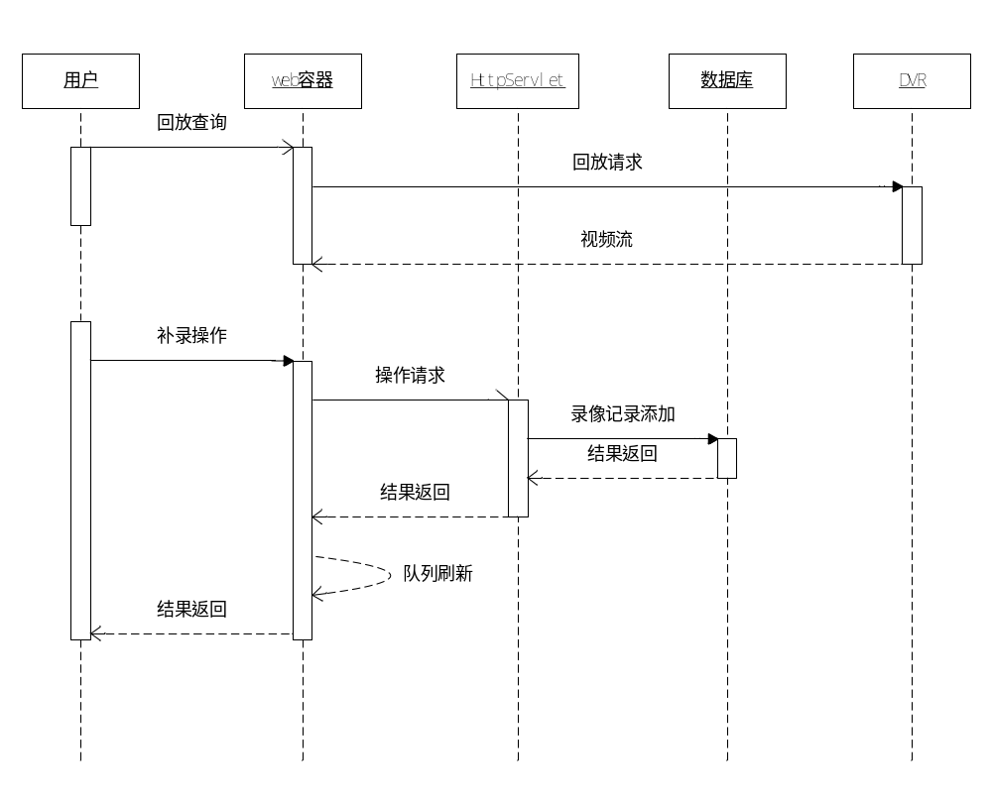
图2.2.2.4 视频补录请求序列图

PD-001-003业务关联子模块
      - 框架流程
业务关联模块框架流程图如图2.2.3.1所示。
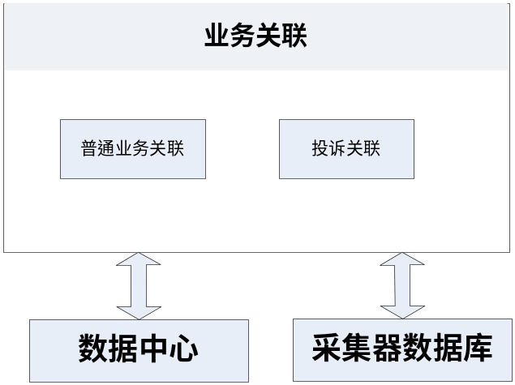
图2.2.3.1业务关联模块框架流程图
      - 功能描述
业务关联模块主要包含普通业务关联、投诉关联，。
- 业务关联
用户查询音视频记录，选中记录对其进行业务关联操作。如图2.2.3.2所示。
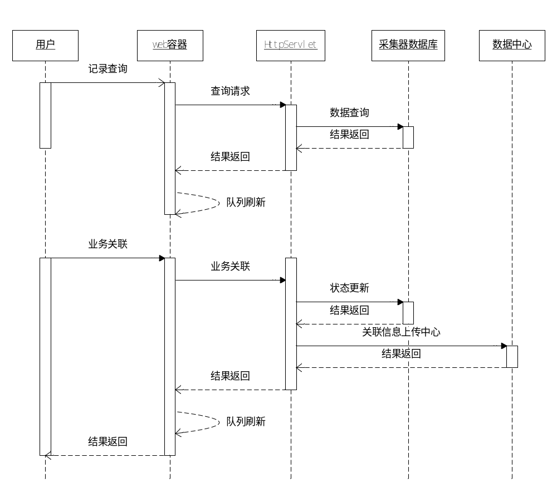
图2.2.3.2 业务关联序列图
- 投诉关联
用户查询音视频记录，选中记录对其进行业务投诉关联操作。如图2.2.3.3所示。
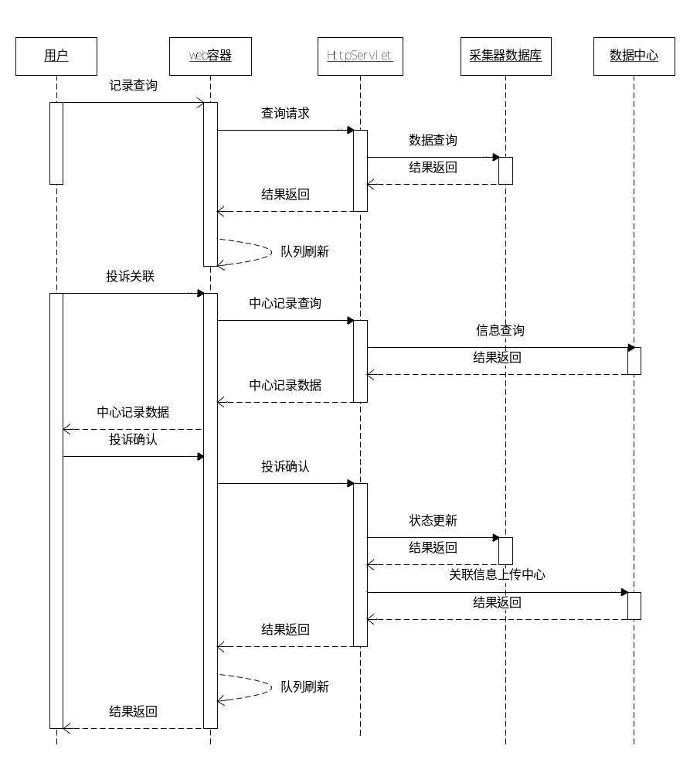
图2.2.3.3 投诉关联请求序列图

PD-001-004日志查询子模块
      - 框架流程
日志查询模块框架流程图如图2.2.4.1所示。
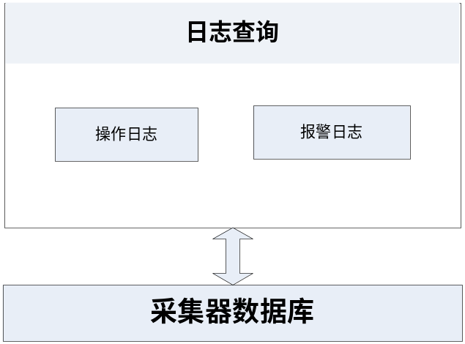
图2.2.4.1日志查询模块框架流程图
      - 功能描述
日志查询主要包含采集器上操作日志、报警日志查询。
- 操作日志
用户发起操作日志查询请求，页面显示指定条件下的操作日志列表。如图2.2.4.2所示。
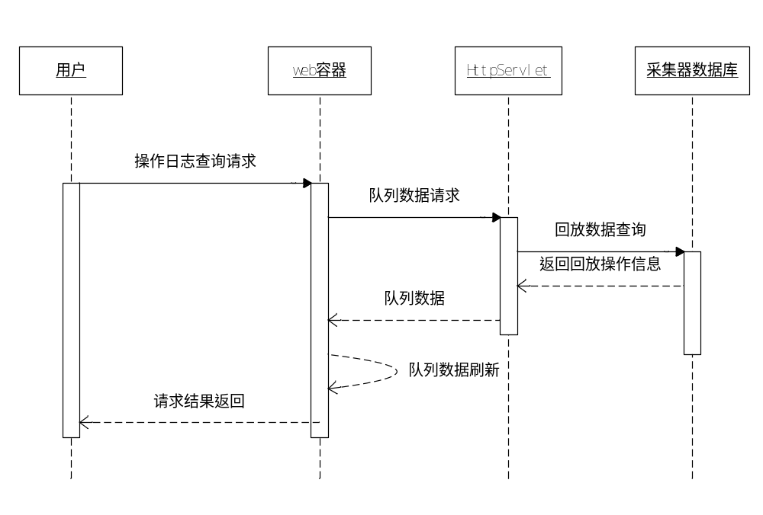
图2.2.4.2 操作日志请求序列图
- 报警日志
用户发起报警日志查询请求，页面显示指定条件下的报警日志列表。如图2.2.4.3所示。
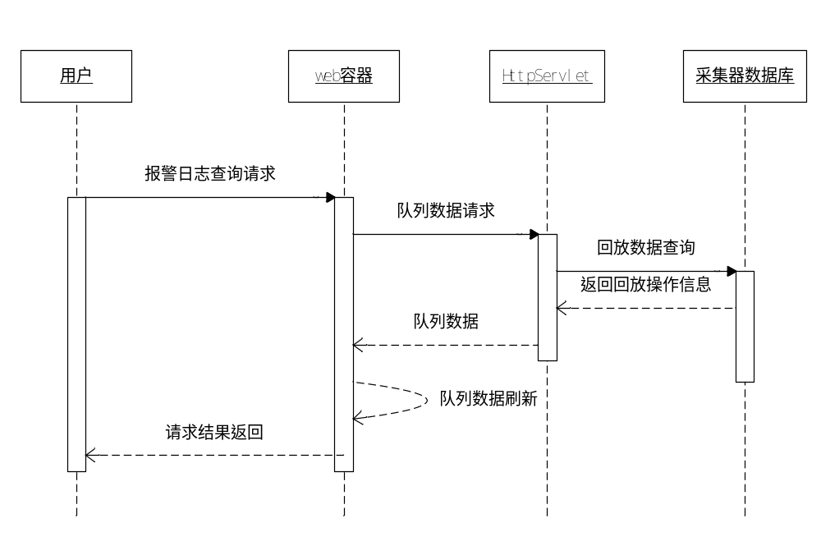
图2.2.4.3 报警日志请求序列图

算法逻辑

资源消耗

未解决问题

接口定义

外部接口

内部函数接口

数据结构设计

逻辑结构

物理结构

数据结构与程序的关系

特殊处理

初始化处理

异常处理

Debug模式

修订记录
序号 | 变更时间 | 版本 | 变更人 | 审批人 | 变更说明
1 | 2013-07-12 | V1.0.1 |  |  | 新建

